MIĘDZYPRZEDSZKOLNY KONKURS PLASTYCZNY
BARWY JESIENI – JESIENNY GRZYB
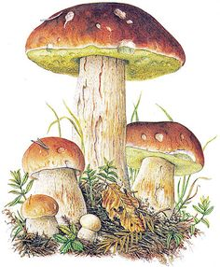

Temat pracy – Jesienny grzyb
Technika wykonania pracy – dowolna, z wykorzystaniem materiałów ekologicznych oraz jesiennych darów lasu
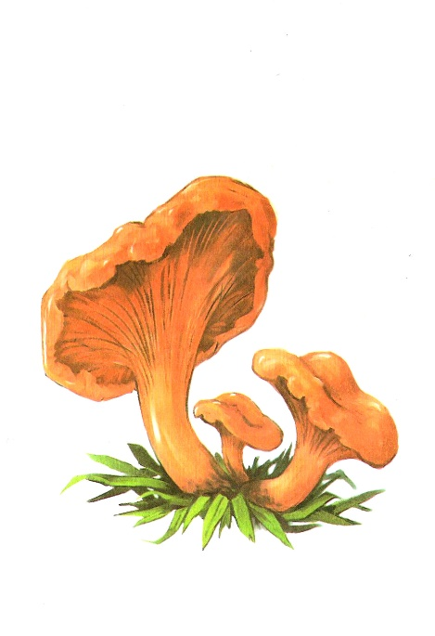
Format pracy – do wyboru: płaska lub przestrzenna(praca stojąca)
Uczestnicy konkursu – dzieci w wieku od 3 do 6 lat
Miejsce nadsyłania i dostarczania prac –
Zespół Szkolno-Przedszkolny
im. dr Wandy Błeńskiej
w Niepruszewie
ul. Starowiejska 26 64-320 Niepruszewo

Każda praca powinna zawierać metryczkę: imię i nazwisko dziecka, wiek, nazwa grupy i przedszkola, do którego uczęszcza.
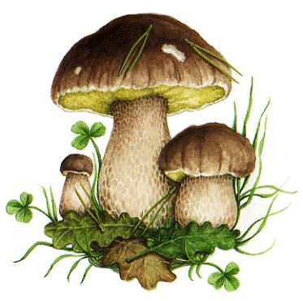
Podczas oceniania pod uwagę będzie brana samodzielność wykonania pracy oraz kreatywność dziecka.

Na prace czekamy do 9 listopada 2021r
Serdecznie zapraszamy do udziału!
Organizatorzy konkursu Ewa Tonder, Martyna Kleszcz-Kuryś

